AR DUPA, F5, elek., Edst., Therm., f. DUKO, silikonfrei, f. Batt./Netzteil

KWC Aquarotter

Eigenschaften

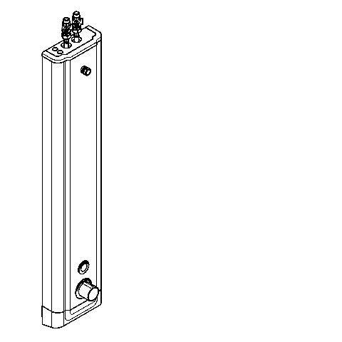

GTIN:

7612982284090

HAN:

2030063870

Farbton

silber

Montageart

Wand

Werkstoff

rostfreier Stahl

Breite (mm)

235,00

Höhe (mm)

1.160,00

Tiefe (mm)

90,00

Akzentfarbe

Chrom

Anschluss

Außengewinde

Anschlussmaß Zufuhr

1/2 Zoll

Ausführung der Temperaturregelung

Thermostatisch

Bedienung der Duschen

elektronisch

Position Wasseranschluss

Hinten

max. Druck (bar)

10,00

min. Druck (bar)

1,00